Bogotá D.C., septiembre 4 de 2024

Doctor:

**JAIME LUIS LACOUTURE PEÑALOZA**

Secretario General Cámara de Representantes

Congreso de la Republica de Colombia

E. S. D.

**Asunto:** Proyecto de Ley No. de 2024: “Por medio del cual se declara Patrimonio Cultural Inmaterial de la Nación LA GRAN PARADA DEL SUR del municipio de Manatí en el departamento del Atlántico”

Respetado Doctor:

En calidad de Representante a la Cámara del Congreso de la República de Colombia radico el presente Proyecto de Ley que tiene como objeto reconocer como Patrimonio Cultural Inmaterial de la Nación LA GRAN PARADA DEL SUR del municipio de Manatí en el departamento del Atlántico”

Adjunto original, copia del documento y copia en medio digital.

Atentamente,

|  |  |
| --- | --- |
| **GERSEL LUIS PEREZ ALTAMIRANDA**  Representante a la Cámara  Departamento del Atlántico | **MONICA KARINA BOCANEGRA PANTOJA**  Representante a la Cámara  Departamento de Amazonas |
| **ERIKA TATIANA SANCHEZ PINTO**  Representante a la Cámara  Departamento de Santander | **LUZ AYDA PASTRANA LOAIZA**  Representante a la Cámara  Departamento de Huila |

|  |  |
| --- | --- |
| **ANA ROGELIA MONSALVE ALVAREZ**  Representante a la Cámara  Circ. Esp. Com. Afro, Raizales y Palenqueras | **BETSY JUDITH PEREZ ARANGO**  Representante a la Cámara  Departamento del Atlántico |
| **MODESTO AGUILERA VIDES**  Representante a la Cámara  Departamento del Atlántico | **GILMA DIAZ ARIAS**  Representante a la Cámara  Departamento de Caqueta |

**PROYECTO DE LEY NÚMERO ____DE 2024 CÁMARA DE REPRESENTANTES**

**“POR MEDIO DEL CUAL SE DECLARA PATRIMONIO CULTURAL INMATERIAL DE LA NACIÓN LA GRAN PARADA DEL SUR DEL MUNICIPIO DE MANATÍ EN EL DEPARTAMENTO DEL ATLÁNTICO”**

**El Congreso de Colombia**

**DECRETA:**

**Artículo 1º. Objeto.** La presente ley tiene como objeto reconocer como Patrimonio Cultural Inmaterial de la Nación LA GRAN PARADA DEL SUR del municipio de Manatí en el departamento del Atlántico”

**Articulo 2°.** El Congreso de la República y el Gobierno Nacional rendirán honores en el Capitolio Nacional, al municipio de Manatí del departamento de Atlántico para reconocer y exaltar su aporte Cultural al departamento, Región y al País por la realización de la Gran Parada del Sur. Para tal fin, la Secretaría de la Corporación remitirá en nota de estilo copia de la presente ley a la Alcaldía Municipal de Manatí y la Gobernación del Atlántico.

**Artículo 3º**. Facúltese al Gobierno Nacional por medio del Ministerio de Cultura, los artes y los saberes, para que incluya en la lista representativa de patrimonio cultural inmaterial – LRPCI -del ámbito nacional la GRAN PARADA DEL SUR y así mismo desarrolle y adopte el Plan Especial de Salvaguarda (PES)correspondiente.

**Artículo 4.** Autorícese al Gobierno nacional incorporar dentro del Presupuesto General de la Nación, las apropiaciones necesarias que permitan la realización anual de LA GRAN PARADA DEL SUR del municipio de Manatí en el departamento del Atlántico.

**Artículo 5° Vigencia y Derogatorias**. La presente ley entra en vigor en el momento de su publicación en el diario oficial y deroga todas las leyes y demás disposiciones que le sean contrarias.

|  |  |
| --- | --- |
| **GERSEL LUIS PEREZ ALTAMIRANDA**  Representante a la Cámara  Departamento del Atlántico | **MONICA KARINA BOCANEGRA PANTOJA**  Representante a la Cámara  Departamento de Amazonas |
| **ERIKA TATIANA SANCHEZ PINTO**  Representante a la Cámara  Departamento de Santander | **LUZ AYDA PASTRANA LOAIZA**  Representante a la Cámara  Departamento de Huila |

|  |  |
| --- | --- |
| **ANA ROGELIA MONSALVE ALVAREZ**  Representante a la Cámara  Circ. Esp. Com. Afro, Raizales y Palenqueras | **BETSY JUDITH PEREZ ARANGO**  Representante a la Cámara  Departamento del Atlántico |
| **MODESTO AGUILERA VIDES**  Representante a la Cámara  Departamento del Atlántico | **GILMA DIAZ ARIAS**  Representante a la Cámara  Departamento de Caquetá |

**EXPOSICIÓN DE MOTIVOS**

El Municipio de Manatí está localizado al suroccidente del departamento del Atlántico sobre la margen derecha del Canal del Dique y el Embalse del Guájaro.

Limita al Norte con el municipio de Sabanalarga, al Sur con el municipio de Santa Lucia y el Canal del Dique que lo separa del municipio de San Cristóbal en el Departamento de Bolívar, al oriente con el municipio de Campo de la Cruz y Candelaria y al Occidente con el embalse de Guájaro y el municipio de Repelón.

Se encuentra a una altura de 8 a 10 metros sobre el nivel del mar, con una temperatura promedio de 28 grados centígrados. De acuerdo con las normas vigentes (Ley 1551 de 2012), está catalogado como un municipio de sexta categoría, con una extensión aproximada de 206 Km2 que representa aproximadamente el 6,1% sobre el área departamental, con una densidad poblacional de 76,33 personas por kilómetros cuadrado.

Según el Sisben municipal es de 17.292 habitantes, representando el 0,6% de la población total del departamento que, para el mismo año, es de 2.460.863 habitantes y el 7,2% de la población total (215.727 habitantes.) de la subregión Sur.

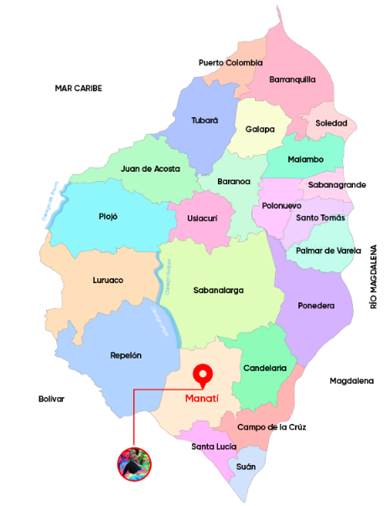

Fuente: <https://www.uninorte.edu.co/web/uninorte-social/sobre-manat%C3%AD>

**LA GRAN PARADA DEL SUR**

Su primera versión se realizó, el lunes de carnaval 12 de febrero del año 2024, en el municipio de Manatí, Atlántico, como iniciativa de la alcaldesa actual Yaneris Acuña para recuperar un evento que en el pasado fue parte del patrimonio cultural del municipio, y que por falta de apoyo perdió su importancia.

Al rescatar este tipo de eventos, se impacta en el desarrollo cultural, recuperar todas las manifestaciones ancestrales que posee el municipio, garantizar que las generaciones futuras sigan llevando y perduran en el tiempo nuestras costumbres.

En estas manifestaciones culturales se recopilan danzas y bailes ancestrales, que son originarios del municipio y de las zonas aledañas, al igual diversos instrumentos, máscaras y disfraces que durante muchos años nos han acompañado como tradición de nuestros pueblos caribeños enseñando a través de estos testimonios artísticos la riqueza en flora y fauna que nos rodea.

La financiación del evento estuvo a cargo de alcaldía municipal por un esfuerzo sin precedentes que le apunta a salvaguardar la cultura del territorio. Este evento permitió que los empleos informales, movieran la economía del municipio debido a los diferentes negocios que los pobladores gestionaron.

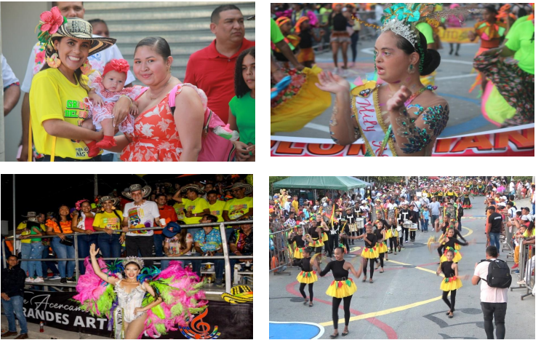

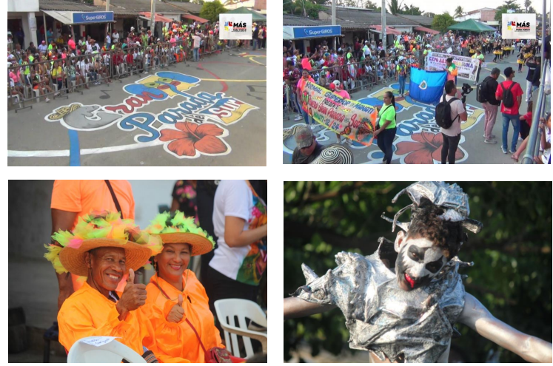

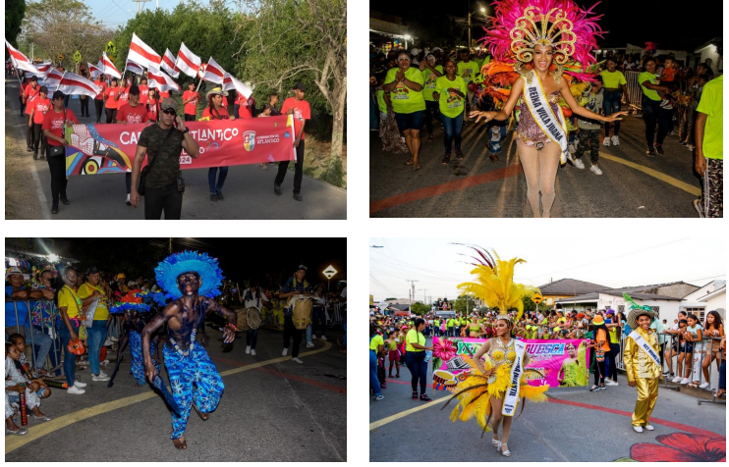

**PUESTA EN MARCHA**

Este evento fue organizado en 12 días, donde se planeó la estructura del evento, el cual consistía en hacer un recorrido por las principales calles del municipio, donde desfilarían las danzas, bailes, grupos musicales, disfraces, máscaras, reinas del carnaval y otros actores culturales, se dispondría entonces de palcos, vallas, calles decoradas, puestos de negocios.

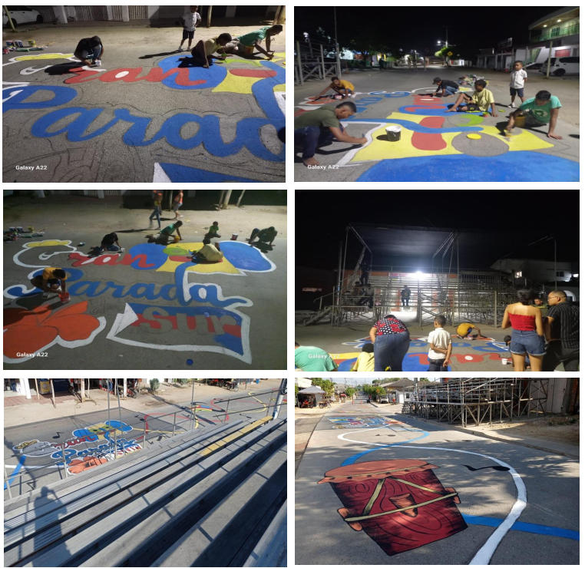

En el evento participaron 52 grupos de bailes, danzas, y grupos musicales folclóricos del municipio

y de los otros municipios invitados de los departamentos del Atlántico y Bolívar, también desfilaron

las reinas diferentes poblaciones sus reyes momos, durante el recorrido los artistas dieron a conocer

sus dotes artísticos y en algunos lugares ya establecidos, estos deleitaban al público que

se volcó a las calles a gozarse su Gran Parada del sur.

Al recorrido tuvo un tiempo de duración de 3 horas y 20 minutos que la comunidad que se encontraba en los palcos, terrazas de las casas y desde las esquinas pudo disfrutar de día tuvimos la presencia del gobernador del Atlántico, Eduardo Verano de la Rosa, diferentes Congresistas, alcaldes de los municipios del departamento del Atlántico y Bolívar, la secretaria de cultura del departamento, concejales y otras personalidades.

1. **OBJETO DEL PROYECTO DE LEY**

La presente ley tiene como objeto reconocer como Patrimonio Cultural Inmaterial de la Nación LA GRAN PARADA DEL SUR del municipio de Manatí en el departamento del Atlántico.

1. **CONVENIENCIA**

Este proyecto de ley es conveniente, porque se evidencia que, desde el departamento del Atlántico y el municipio de Manatí, hay interés de preservar la cultura y Propiciar espacios de intercambio de haceres y saberes entre las diferentes muestras culturales y tradicionales de nuestro carnaval de Barranquilla y el Atlántico.

**IV. FUNDAMENTOS LEGALES Y CONSTITUCIONALES:**

Artículo 7. El Estado reconoce y protege la diversidad étnica y cultural de la Nación Colombiana.

Artículo 8. Es obligación del Estado y de las personas proteger las riquezas culturales

y naturales de la Nación.

Artículo 70. El Estado tiene el deber de promover y fomentar el acceso a la cultura

de todos los colombianos en igualdad de oportunidades, por medio de la educación permanente y la enseñanza científica, técnica, artística y profesional en todas las etapas del proceso de creación de la identidad nacional.

La cultura en sus diversas manifestaciones es fundamento de la nacionalidad. El Estado reconoce la igualdad y dignidad de todas las que conviven en el país. El Estado promoverá la investigación, la ciencia, el desarrollo y la difusión de los valores culturales de la Nación.

Artículo 71. La búsqueda del conocimiento y la expresión artística son libres. Los planes de desarrollo económico y social incluirán el fomento a las ciencias y, en general, a la cultura. El Estado creará incentivos para personas e instituciones que desarrollen y fomenten la ciencia y la tecnología y las demás manifestaciones.

**Fundamentos Jurisprudenciales**

Según la Honorable Corte Constitucional en su Sentencia C-817 de 2011 las leyes de honores son:

*“(…) la naturaleza jurídica de las leyes de honores se funda en el reconocimiento estatal a personas, hechos o instituciones que merecen ser destacadas públicamente, en razón de promover significativamente, valores que interesan a la Constitución”. Y continua, “Las disposiciones contenidas en dichas normas exaltan valores humanos que, por su ascendencia ante la comunidad, han sido considerados como ejemplo vivo de grandeza, nobleza, hidalguía y buen vivir, y por ello se les pone como ejemplo ante la posteridad.”*

Las leyes de honor son de carácter subjetivo y concreto, respecto a la persona que se quiere exaltar, es decir, estas leyes no son de carácter general y abstracto. Igualmente, la Corte Constitucional, ha diferenciado *“tres modalidades recurrentes de leyes de honores, a saber (i) leyes que rinden homenaje a ciudadanos; (ii) leyes que celebren aniversarios de municipios colombianos; y (iii) leyes que celebran aniversarios de instituciones educativas de valor cultural, arquitectónico o, en general, otros aniversarios”.*

**V. IMPACTO FISCAL**

El proyecto de ley no ordena gastos específicamente, en este espacio cabe puntualizar que el Congreso de la República tiene la posibilidad de incluir en el trámite legislativo autorizaciones, órdenes o disposiciones que impliquen ciertos costos o gastos, sin que ello signifique adición o modificación del Presupuesto General de la Nación. Precisando que el Gobierno tiene la potestad de incluir o no en el presupuesto anual las apropiaciones requeridas para materializar el deseo del legislativo.

Al respecto la Corte Constitucional se ha manifestado de forma clara en su sentencia C-729 de 2005, en la cual se resolvió sobre *“*OBJECIÓN PRESIDENCIAL-Autorización al Gobierno nacional para incluir partidas presupuestales para concurrir a la realización de obras en municipios/OBJECIÓN PRESIDENCIAL A PROYECTO DE LEY QUE AUTORIZA AL GOBIERNO PARA INCLUIR GASTO- realización de obras en municipio a través del sistema de cofinanciación;”, en esta la Corte dice:

*“Analizado el artículo 2° objetado, observa la Corte que dicha disposición se limita a autorizar al Gobierno nacional para que a partir de la sanción de la presente ley incluya, si lo desea, en el presupuesto un gasto. En efecto, dispone el artículo 2° del proyecto “Autorícese al Gobierno nacional para que incluya dentro del Presupuesto General de la Nación, las partidas presupuestales para concurrir a…”*

En ese mismo sentido, la Sentencia C-508 de 2008 de la misma Corte Constitucional menciona:

*“El Congreso tiene la facultad de promover motu propio proyectos de ley que decreten gastos, sin que ello implique adicionar o modificar el Presupuesto, por cuanto esas leyes solamente constituyen el título para que luego el Gobierno decida si incluye o no las apropiaciones respectivas en el proyecto de ley anual de presupuesto que se somete a consideración del Congreso. Lo que no puede es consagrar un mandato para la inclusión de un gasto, es decir, establecer una orden de imperativo cumplimiento. Por su parte, está vedado al Gobierno hacer gastos que no hayan sido decretados por el Congreso e incluidos previamente en una ley. En otras palabras, el Congreso tiene la facultad de decretar gastos públicos, pero su incorporación en el presupuesto queda sujeta a una suerte de voluntad del Gobierno, en la medida en que tiene la facultad de proponer o no su inclusión en la ley”.*

De los expuesto, como se había mencionado se desprende que el proyecto de ley no vulnera los preceptos constitucionales, en cuanto no ordena de forma imperativa un gasto, sino que autorizar al Gobierno nacional a que, en virtud del ejercicio de sus funciones, propias de la rama ejecutiva, pueda desarrollar debidamente las disposiciones derivadas del presente proyecto de ley.

**VI. ESTRUCTURA DEL PROYECTO DE LEY**

Esta iniciativa cuenta únicamente con cinco (5) artículos incluyendo la vigencia, donde el primero se refiere al objeto de proyecto, el segundo rendir honores al Municipio de Manatí, Atlántico; el tercero, facultar al gobierno para que incluya en la Lista Representativa a la Gran Parada del Sur; El cuarto, autorización al gobierno de incluir en el presupuesto partidas; y el quinto, vigencia y derogatoria.

**VII. CONFLICTO DE INTERÉS:**

De acuerdo con lo ordenado en el artículo 3º de la Ley 2003 de 2019, en concordancia con los artículos 286 y 291 de la Ley 5 de 1992 (Reglamento del Congreso), y conforme con el objetivo de la presente iniciativa, se puede concluir inicialmente: Se presume que no hay motivos que puedan generar un conflicto de interés para presentar esta iniciativa de ley. Tampoco se evidencian motivos que puedan generar un conflicto de interés en los congresistas para que puedan discutir y votar esta iniciativa de ley. Sin embargo, se debe tener presente que, el conflicto de interés y el impedimento es un tema especial e individual en el que cada congresista debe analizar si puede generarle un conflicto de interés o un impedimento.

**VIII. BIBLIOGRAFÍA**

Oliveros Rey, Pablo César. (2024) Relatos de la organización de la Gran Parada del Sura, Coordinador De Cultura del Municipio de Manatí.

<https://www.manati-atlantico.gov.co/transparencia>

<https://www.uninorte.edu.co/web/uninorte-social/sobre-manat%C3%AD>

Atentamente;

|  |  |
| --- | --- |
| **GERSEL LUIS PEREZ ALTAMIRANDA**  Representante a la Cámara  Departamento del Atlántico | **MONICA KARINA BOCANEGRA PANTOJA**  Representante a la Cámara  Departamento de Amazonas |
| **ERIKA TATIANA SANCHEZ PINTO**  Representante a la Cámara  Departamento de Santander | **LUZ AYDA PASTRANA LOAIZA**  Representante a la Cámara  Departamento de Huila |
| **MODESTO AGUILERA VIDES**  Representante a la Cámara  Departamento del Atlántico | **BETSY JUDITH PEREZ ARANGO**  Representante a la Cámara  Departamento del Atlántico |
| **ANA ROGELIA MONSALVE ALVAREZ**  Representante a la Cámara  Circ. Esp. Com. Afro, Raizales y Palenqueras | **GILMA DIAZ ARIAS**  Representante a la Cámara  Departamento de Caquetá |